RFID协议一致性测试系统设计（四）
来源：中电网 NI公司
5.2 RFID阅读器协议一致性测试实例
EPC UHF Class 1 Gen 2标准RFID阅读器协议一致性物理层测试项目如表5-3所示：
测试规范序号 | 物理层测试项目 | 测试点数
7 | 频率准确度 | 50
12 | 数据编码 | 2
14 | 射频包络1 | 2
14 | 射频包络2 | 2
21 | 上电射频包络1 | 1
22 | 上电射频包络2 | 1
24 | 下电射频包络1 | 1
25 | 下电射频包络2 | 1
32 | 前导码 | 2
42 | FHSS射频包络 | 1
46 | FHSS信道 | 50
48 | 多阅读器模式频谱 | 1
51 | 密集阅读器模式频谱 | 1
358 | 单边带模式频谱 | 1
表5-3：RFID阅读器协议一致性物理层测试项目
物理层测试中，我们选取数据编码，射频包络1和密集阅读器模式频谱三个测试项目的单个测试点为例。
数据编码测试的目的是测量阅读器信号中的PIE编码参数，编码参数确定了阅读器信号数据位的标准长度，并间接确定了标签信号的链接速率。阅读器信号采用不同的脉冲长度进行数据信息的编码，数据0应在6.25到25微秒之间，数据1与数据0的长度之比，应满足如图5-6所示的规定：
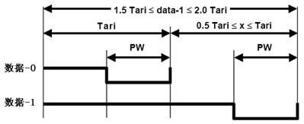
图5-6：PIE编码符号
测试过程中，RFID阅读器协议一致性测试系统接收被测阅读器发送的指令，并测量Query指令中数据0和数据1 的编码参数。实测信号如图5-7所示，三个光标之间依次为数据1和数据0，其中数据0长度，即Tari为24.8微秒，数据1长度为43.2微秒，PIEx为18.4微秒，符合协议规定。
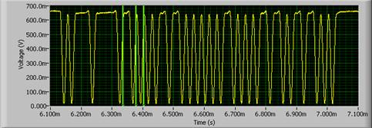
图5-7：PIE编码实测信号
射频包络1测试的目的是测量阅读器信号中的ASK调制参数，包括调制深度、上升沿时间、下降沿时间和脉冲宽度，调制参数必须在一定的范围之内，标签才能够正确识别阅读器的信号。阅读器到标签传输的普通ASK和PR-ASK信号的射频包络都有严格的定义，调制深度应在80%到100%之间，上升沿、下降沿时间应小于0.33数据位长度，脉冲宽度应在0.265到0.525数据位长度之间，如图5-8所示：
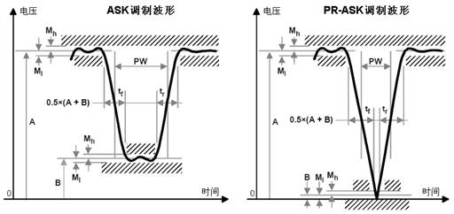
图5-8：普通ASK和PR-ASK信号的射频包络
测试过程中，RFID阅读器协议一致性测试系统接收被测阅读器发送的指令，并测量特定脉冲的调制参数。实测信号如图5-9所示，被测阅读器采用的是PR-ASK信号，经过脉冲成型滤波后波形变得圆滑，数据位长度为24.8微秒，调制深度为97.4%，上升沿时间为8.0微秒，下降沿时间为7.6微秒，脉冲宽度为12.6微秒，符合协议规定。
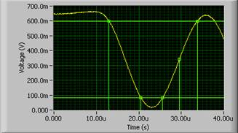
图5-9：PR-ASK射频包络实测信号
密集阅读器模式频谱测试的目的是测量阅读器信号的频谱构成，在密集阅读器模式下，应用环境中将有多个阅读器在不同的信道上同时通讯，因此要求每个阅读器只能占用自己的信道，发射信号在该信道以外的功率应该足够小，否则可能干扰相邻信道阅读器的正常通讯。密集阅读器模式频谱在第1、2、3邻道的抑制比需要分别达到-30、-60、-65dBch，如图5-10所示：
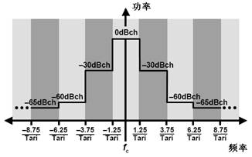
图5-10：密集阅读器模式频谱模板
测试过程中，RFID阅读器协议一致性测试系统接收被测阅读器发送的指令，并计算一段Select指令的信号频谱，与标准的频谱模板进行比较。实测信号如图5-11所示，被测阅读器采用数据位长度25微秒的信号，相应信道宽度为100kHz，频谱未超出模板的限制，符合协议规定。
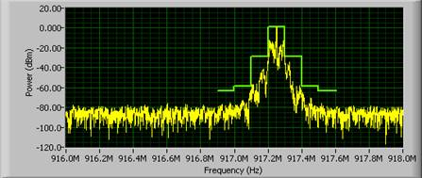
图5-11：密集阅读器模式频谱实测信号
EPC UHF Class 1 Gen 2标准RFID阅读器协议一致性协议层测试项目如表5-4所示，主要为各个链接时间的测量。测试过程中，RFID阅读器协议一致性测试系统接收被测阅读器发送的指令，并根据测试需求返回相应的应答信号，类似于标签测试中的链接时间测试，故不再单独举例：
测试规范序号 协议层测试项目 测试点数
70 链接时间T2 2
70 链接时间T3 2
70 链接时间T4 2
表5-4：RFID阅读器协议一致性协议层测试项目
参考文献
[01] EPC. Radio-Frequency Identity Protocols Class-1 Generation-2 UHF RFID Protocol for Communications at 860 MHz – 960 MHz Version 1.1.0 [S]. December 2005.
[02] EPC. Radio-Frequency Identity Protocols Class-1 Generation-2 UHF RFID Conformance Requirements Version 1.0.4 [S]. July 2006.
[03] ISO/IEC. TR 18047-6 Test Methods for Air Interface Communications at 860 MHz to 960 MHz [S]. June 2006.
[04] 陈柯, 邵晖. 采用NI模块化仪器构建业界领先的RFID测试系统 [C]. 美国国家仪器虚拟仪器技术论文集, 2006.
[05] 陈柯, 何婷婷. 基于软件无线电技术实现RFID全程测试 [J]. 卡技术与安全, 2009(05).
[06] National Instruments. Advanced RFID Measurements: Basic Theory to Protocol Conformance Test [R]. http://zone.ni.com/devzone/cda/tut/p/id/6645
[07] National Instruments. RFID Testing [R]. http://www.ni.com/automatedtest/rfid.htm
[08] Alex K. Jones, Swapna R. Dontharaju, Leonid Mats, James T. Cain, and Marlin H. Mickle. Exploring RFID Prototyping in the Virtual Laboratory [C]. IEEE MSE International Conference, 2007.
[09] Pavel V. Nikitin and K. V. S. Rao. Theory and Measurement of Backscattering from RFID Tags [J]. IEEE Antennas and Propagation Magazine, December 2006.
[10] 宋丽丽, 任治刚. 软件无线电技术综述 [R]. http://www.eefocus.com/article/07-02/110120202051829.html
[11] Andy Toth. 为ATE系统选择最佳平台――VXI、PXI或者GPIB总线 [R]. http://www.ed-china.com/ART_8800011218_400013_500015_TS_683e00af.HTM
[12] Daniel M. Dobkin. The RF in RFID: Passive UHF RFID in Practice [M]. Newnes, September 2007.

